Según el segundo informe Carrera y talento sénior de Compromiso y Transparencia
El 63% de empresas del IBEX 35 son opacas sobre cómo gestionan el talento sénior de sus plantillas

- CaixaBank y Red Eléctrica de España, las dos únicas empresas del IBEX 35 ‘Transparentes’ en la información que hacen pública sobre la gestión del talento sénior.

- Aumenta en ocho puntos porcentuales el grado de transparencia de las compañías del IBEX 35 sobre la gestión del talento sénior, tras la aprobación de la Ley 11/2018 sobre información no financiera y diversidad.

- Pese al incremento de los ERE en el año 2019, sigue habiendo muy pocas empresas que complementen esa medida con otras ayudas al colectivo sénior, el más afectado por los despidos.

Madrid, 6 de febrero de 2020. El 63% de las empresas cotizadas presta muy poca atención o nula a los empleados de más de 50 años de sus plantillas. Así lo deprende el segundo análisis Carrera y talento sénior. Informe de transparencia y buen gobierno sobre la gestión del talento sénior en las empresas del IBEX 35, elaborado por la Fundación Compromiso y Transparencia (FCyT), en colaboración con Itwillbe.org y Fundación Knowdle.
El informe, disponible en www.compromisoytransparencia.com, desprende que se ha producido un ligero crecimiento de la transparencia (ocho puntos porcentuales en comparación con el año anterior) con respecto a la información que las empresas del IBEX 35 publican sobre cómo gestionan el talento sénior de sus plantillas.
Sin embargo, el documento también señala que este aumento de datos estadísticos, que podría estar impulsado por la entrada en vigor de la Ley 11/2018 sobre información no financiera y diversidad, no ha ido acompañado de la publicación de políticas o prácticas concretas que valoren, aprovechen y protejan el empleo de los trabajadores sénior.
Solo Caixabank, liderando el ranking con 11 puntos de 15 totales, y Red Eléctrica de España, con ocho puntos, se clasifican en la categoría de empresas Transparentes. El grupo de las Translúcidas ha pasado del 23 a 31% en un año y el de Opacas ha disminuido en ocho puntos porcentuales, incluyendo actualmente a un 63% de la muestra.
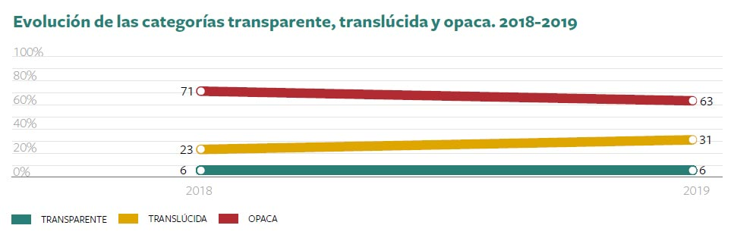

El informe llama la atención sobre las cifras de expedientes de regulación de empleo (ERE) que ha dejado 2019; el pasado año se incrementaron en un 50% los trabajadores afectados por ERE en España. El colectivo más desfavorecido en este tipo de procedimiento es el de los empleados de avanzada edad, recuerda el informe: prácticamente ninguna empresa acompaña los ERE con medidas complementarias que ayuden a preparar y gestionar mejor la salida de los empleados séniors.
José Miguel Roca, coautor del estudio, afirma que “crece el interés y la preocupación de muchos colectivos por la gestión de los empleados sénior, pero sus efectos no llegan a las grandes empresas que siguen basando sus reestructuraciones en los profesionales de mayor edad”.
“Los directivos empresariales apelan con frecuencia a la necesidad de aceptar la realidad de las cosas para justificar esas medidas sin ser plenamente conscientes de que el realismo reclama proyectar una mirada mucho más integral y multidimensional sobre los problemas. En este sentido, las empresas deben ser conscientes de que las decisiones de ajuste de plantilla, inevitables en muchas ocasiones, pueden y deben ir acompañadas de otras medidas que ayuden a mitigar el impacto de esas resoluciones”, añade Javier Martín Cavanna, coautor y fundador y director de FCyT.
Cumplimiento por indicadores
Para medir el compromiso de las empresas en la gestión del talento sénior FCyT ha analizado 15 indicadores que abordan aspectos como la existencia en las compañías de políticas de diversidad que contemplen la longevidad; la transparencia en la información de los empleados en función de la edad; las medidas para evitar sesgos en los procesos de recursos humanos; las iniciativas y proyectos específicos para promover la salud y la seguridad laboral de sus séniors, o la participación de los empleados prejubilados y jubilados en actividades de la compañía.
Los indicadores que más cumplen las empresas en esta edición son los relativos a los datos sobre la Segmentación de plantillas (97%), las Altas y bajas en la plantilla (89%), la Diversidad generacional (77%) y la Remuneración (60%).
Destaca, entre estos indicadores, que la información sobre la pirámide de edad de los empleados la cumplen todas las empresas menos ArcelorMittal y que, en esta edición, se ha incorporado un indicador nuevo sobre la remuneración salarial media por tramos de edad de la que informa el 60% de la muestra.
Por el contrario, los indicadores que menos se cumplen se refieren a Preparación para el cambio de etapa, Procesos de formación y Exigencia física y movilidad. El primero, que solicita a las empresas que informen sobre los programas de sensibilización y de ayuda a la transición para la gestión final de las carreras profesionales por prejubilación, jubilación o despido, es el único indicador que no cumple ninguna compañía, mientras que en el caso de los otros dos solo lo hace una empresa (Endesa y Red Eléctrica de España, respectivamente).
El informe destaca la volatilidad en cuanto a la información publicada, menor en el caso de algunos datos estadísticos, pero muy acusada en relación a las actuaciones, políticas y programas. El documento propone que se lleve a cabo un reporting anual estandarizado y público sobre la gestión del talento sénior.
Además, recuerda el papel tan importante que pueden jugar las empresas del IBEX 35 como líderes e impulsoras de una gestión igualitaria del talento sénior, que sirva de modelo para todo el tejido empresarial español.
“Los movimientos a favor de este perfil de empleados todavía no se traducen en actuaciones favorables por parte de las compañías, por lo que en este terreno queda mucho recorrido para que las empresas sepan valorar, cuidar y aprovechar los conocimientos y la experiencia de sus empleados más veteranos, en un entorno muy marcado por la evolución de la pirámide de edad de la población”, concluye Roca.

Acerca de Fundación Compromiso y Transparencia
La Fundación Compromiso y Transparencia se constituyó en el año 2007 por un grupo de profesionales procedentes del mundo de la empresa, de la academia y del sector no lucrativo con la finalidad de fortalecer la confianza de la sociedad en las instituciones y empresas promoviendo la transparencia, el buen gobierno y el compromiso social. Web: www.compromisoytransparencia.com
Acerca de itwillbe.org
ONG de innovación social, que colabora en proyectos de cooperación internacional y educación para el desarrollo, aportando eficiencia y mejorando el impacto social. Trabaja desde 2008 por la defensa de los derechos humanos universales, con especial incidencia en la infancia e igualdad de género. Siempre bajo la premisa de la escalabilidad y sostenibilidad de proyecto.
Acerca de Fundación Knowdle
La Fundación Knowdle se centra en el desarrollo de algoritmos y soluciones de Inteligencia Artificial/Colectiva para detectar y aprovechar los datos que se generan en la interacción de los usuarios con contenidos, aplicaciones y servicios digitales. Ello permite conocer y entender su perfil y ofrecerles e inspirarles aquello que realmente quieren o necesitan.

Más información
Esther Barrio / ebarrio@compromisoempresarial.com / Tfno: 650 38 23 35

